Najlepsi czytelnicy w lutym 2018 r.
- Liliana Guberniak kl. 3C – 17 egz.
- Milena Tuchowska kl. 1C – 15 egz.
- Anna Soboń kl. 1C – 13 egz.
- Szymon Pasterczyk kl. 1B – 12 egz.
- Tomasz Mastalerz kl. 1C – 12 egz.
- Maja Machowska kl. 1A – 11 egz.
- Kacper Waluś kl. 1C – 10 egz.
- Karolina Wojtowicz kl. 4D – 10 egz.

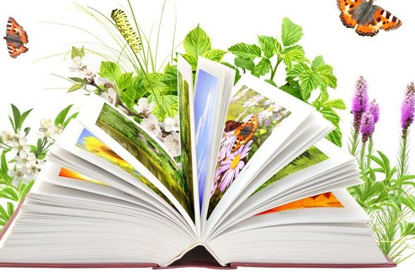
GRATULUJĘ

